No. | RADICACIÓN | CLASE DE PROCESO | DEMANDANTE | DEMANDADO | FECHA DE INICIO | FECHA DE VENCIMIENTO | TIPO DE TRASLADO
1 | 2021-511368 | COMPETENCIA DESLEAL Y PROPIEDAD INDUSTRIAL | ESPERANZA YEPES GALLEGO | CAROLINA VARGAS, EDWIN PARRADO, OLGA PATRICIA PARDO LÓPEZ y AVANMED S.A.S. | VEINTICINCO (25) DE OCTUBRE DE DOS MIL VEINTIDOS (2022) | TREINTA Y UNO (31) DE OCTUBRE DE DOS MIL VEINTIDOS (2022) | Traslado dentro del presente proceso en consideración a lo dispuesto en el Art. 110 Y 370 DEL C.G.P DE LAS EXCEPCIONES DE FONDO OBRANTE A CONSECUTIVOS 44 Y 45.
2 | 2022-219088 | COMPETENCIA DESLEAL Y PROPIEDAD INDUSTRIAL | INVERSIONES MARQUESA S.A.S. | ALEJANDRO J. BARTOLOMÉ CASTILLO y NAMI SUSHI WOK S.A.S. | VEINTICINCO (25) DE OCTUBRE DE DOS MIL VEINTIDOS (2022) | TREINTA Y UNO (31) DE OCTUBRE DE DOS MIL VEINTIDOS (2022) | Traslado dentro del presente proceso en consideración a lo dispuesto en el Art. 110 Y 370 DEL C.G.P DE LAS EXCEPCIONES DE FONDO OBRANTE A CONSECUTIVOS 13,14,15,16 Y 17.
De conformidad con lo previsto en el artículo 110 del Código General del Proceso, se fija el presente traslado en lugar visible al público el día 24 de octubre de 2022 a las 8:00 a.m. y se desfija el día 24 de octubre de 2022 a las 4:30 p.m.

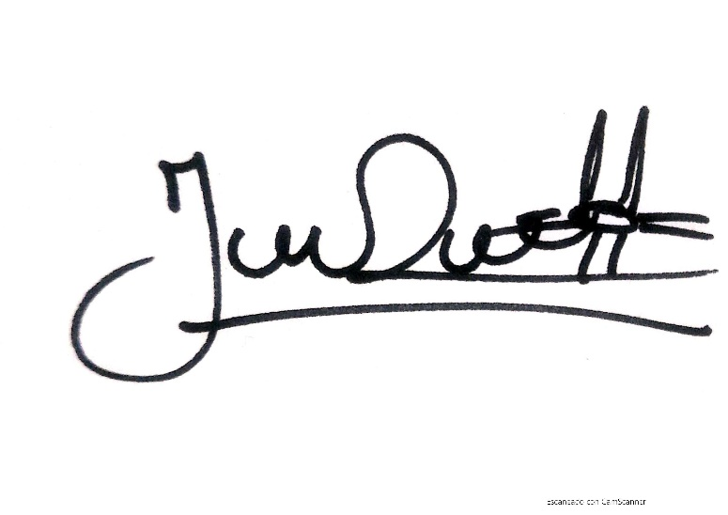
___________________________________
JENNI PATRICIA RIVERA PÓRTELA
SECRETARIA AD HOC

